# 面试官：说说React render方法的原理？在什么时候会被触发？

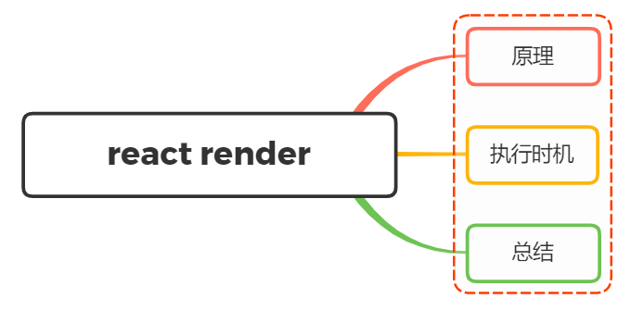

## 一、原理

首先，render函数在react中有两种形式：

在类组件中，指的是render方法：

class Foo extends React.Component {  
 render() {  
 return <h1> Foo </h1>;  
 }  
}

在函数组件中，指的是函数组件本身：

function Foo() {  
 return <h1> Foo </h1>;  
}

在render中，我们会编写jsx，jsx通过babel编译后就会转化成我们熟悉的js格式，如下：

return (  
 <div className='cn'>  
 <Header> hello </Header>  
 <div> start </div>  
 Right Reserve  
 </div>  
)

babel编译后：

return (  
 React.createElement(  
 'div',  
 {  
 className : 'cn'  
 },  
 React.createElement(  
 Header,  
 null,  
 'hello'  
 ),  
 React.createElement(  
 'div',  
 null,  
 'start'  
 ),  
 'Right Reserve'  
 )  
)

从名字上来看，createElement方法用来元素的

在react中，这个元素就是虚拟DOM树的节点，接收三个参数：

* type：标签
* attributes：标签属性，若无则为null
* children：标签的子节点

这些虚拟DOM树最终会渲染成真实DOM

在render过程中，React 将新调用的 render函数返回的树与旧版本的树进行比较，这一步是决定如何更新 DOM 的必要步骤，然后进行 diff 比较，更新 DOM树

## 二、触发时机

render的执行时机主要分成了两部分：

* 类组件调用 setState 修改状态

class Foo extends React.Component {  
 state = { count: 0 };  
  
 increment = () => {  
 const { count } = this.state;  
  
 const newCount = count < 10 ? count + 1 : count;  
  
 this.setState({ count: newCount });  
 };  
  
 render() {  
 const { count } = this.state;  
 console.log("Foo render");  
  
 return (  
 <div>  
 <h1> {count} </h1>  
 <button onClick={this.increment}>Increment</button>  
 </div>  
 );  
 }  
}

点击按钮，则调用setState方法，无论count发生变化辩护，控制台都会输出Foo render，证明render执行了

* 函数组件通过useState hook修改状态

function Foo() {  
 const [count, setCount] = useState(0);  
  
 function increment() {  
 const newCount = count < 10 ? count + 1 : count;  
 setCount(newCount);  
 }  
  
 console.log("Foo render");  
   
 return (  
 <div>  
 <h1> {count} </h1>  
 <button onClick={increment}>Increment</button>  
 </div>  
 );  
}

函数组件通过useState这种形式更新数据，当数组的值不发生改变了，就不会触发render

* 类组件重新渲染

class App extends React.Component {  
 state = { name: "App" };  
 render() {  
 return (  
 <div className="App">  
 <Foo />  
 <button onClick={() => this.setState({ name: "App" })}>  
 Change name  
 </button>  
 </div>  
 );  
 }  
}  
  
function Foo() {  
 console.log("Foo render");  
  
 return (  
 <div>  
 <h1> Foo </h1>  
 </div>  
 );  
}

只要点击了 App 组件内的 Change name 按钮，不管 Foo 具体实现是什么，都会被重新render渲染

* 函数组件重新渲染

function App(){  
 const [name,setName] = useState('App')  
  
 return (  
 <div className="App">  
 <Foo />  
 <button onClick={() => setName("aaa")}>  
 { name }  
 </button>  
 </div>  
 )  
}  
  
function Foo() {  
 console.log("Foo render");  
  
 return (  
 <div>  
 <h1> Foo </h1>  
 </div>  
 );  
}

可以发现，使用useState来更新状态的时候，只有首次会触发Foo render，后面并不会导致Foo render

## 三、总结

render函数里面可以编写JSX，转化成createElement这种形式，用于生成虚拟DOM，最终转化成真实DOM

在React 中，类组件只要执行了 setState 方法，就一定会触发 render 函数执行，函数组件使用useState更改状态不一定导致重新render

组件的props 改变了，不一定触发 render 函数的执行，但是如果 props 的值来自于父组件或者祖先组件的 state

在这种情况下，父组件或者祖先组件的 state 发生了改变，就会导致子组件的重新渲染

所以，一旦执行了setState就会执行render方法，useState 会判断当前值有无发生改变确定是否执行render方法，一旦父组件发生渲染，子组件也会渲染

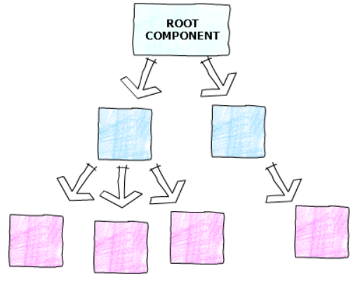

## 参考文献

* https://zhuanlan.zhihu.com/p/45091185
* https://juejin.cn/post/6844904181493415950